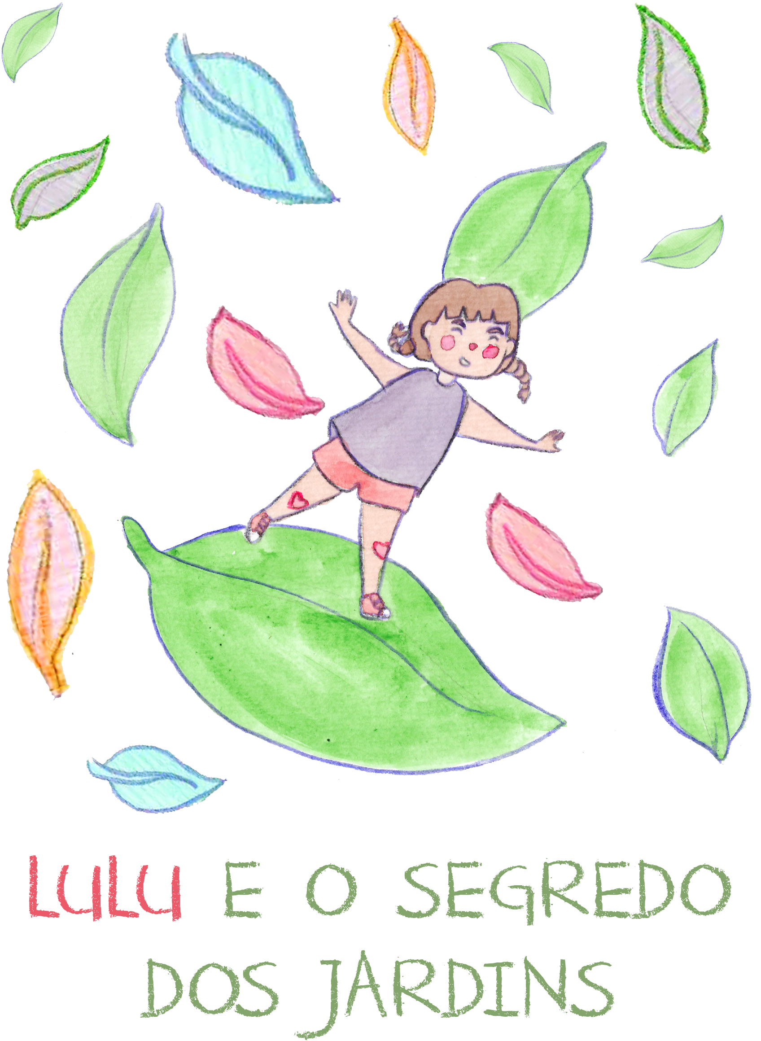

Roteiro e Ilustrações: Matete e Val Armanelli
- Projeto Gráfico: Dayrone Marques
1 edição, Belo Horizonte,2020

Lulu é uma menina muito curiosa e inteligente que adora perguntar sobre tudo. Certo dia, enquanto a mãe de Lulu estendia as roupas no varal, Lulu encontrou uma coisa diferente em seu jardim.
- 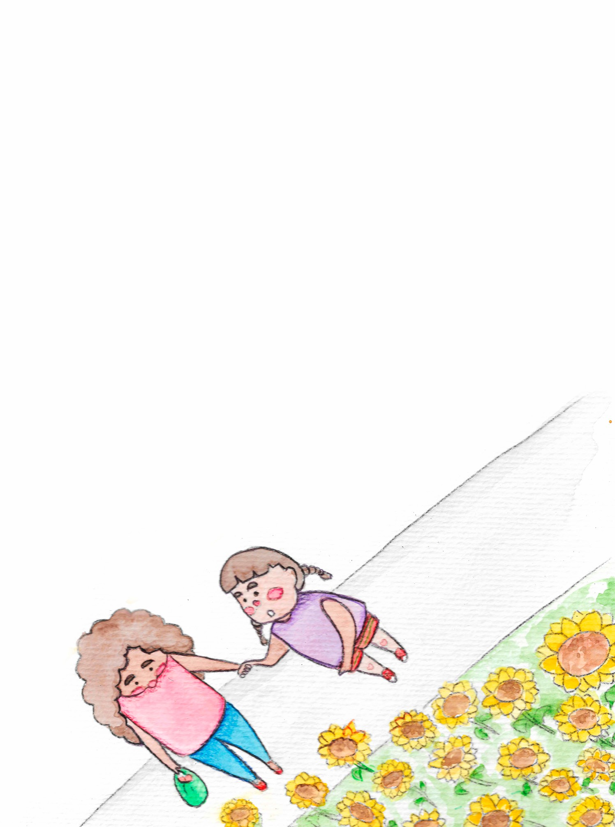Mamãe o que é isso? - Perguntou Lulu à sua mãe.
- É uma florzinha que está nascendo, Lulu. - Respondeu a mãe.
- Que linda! Vou pegar para mim! - Disse Lulu animada;
- Não, Lulu. Você vai machucar a plantinha.
- E plantinha sente dor? - Perguntou Lulu, pensativa.
- Elas são criaturas vivas como eu e você. O que você sentiria se você fosse essa plantinha e alguém te tirasse do seu jardim?
- Como assim, mamãe? - Lulu, ainda mais confusa.
A mãe de Lulu também foi uma criança muito curiosa, por isso aprendeu valiosas lições ao longo de sua vida. Agora ela sabia que era seu papel ensinar a Lulu como respeitar os outros seres vivos, assim como si mesma.
- Vem com a mamãe, Lulu. Quero te mostrar uma coisa.

3

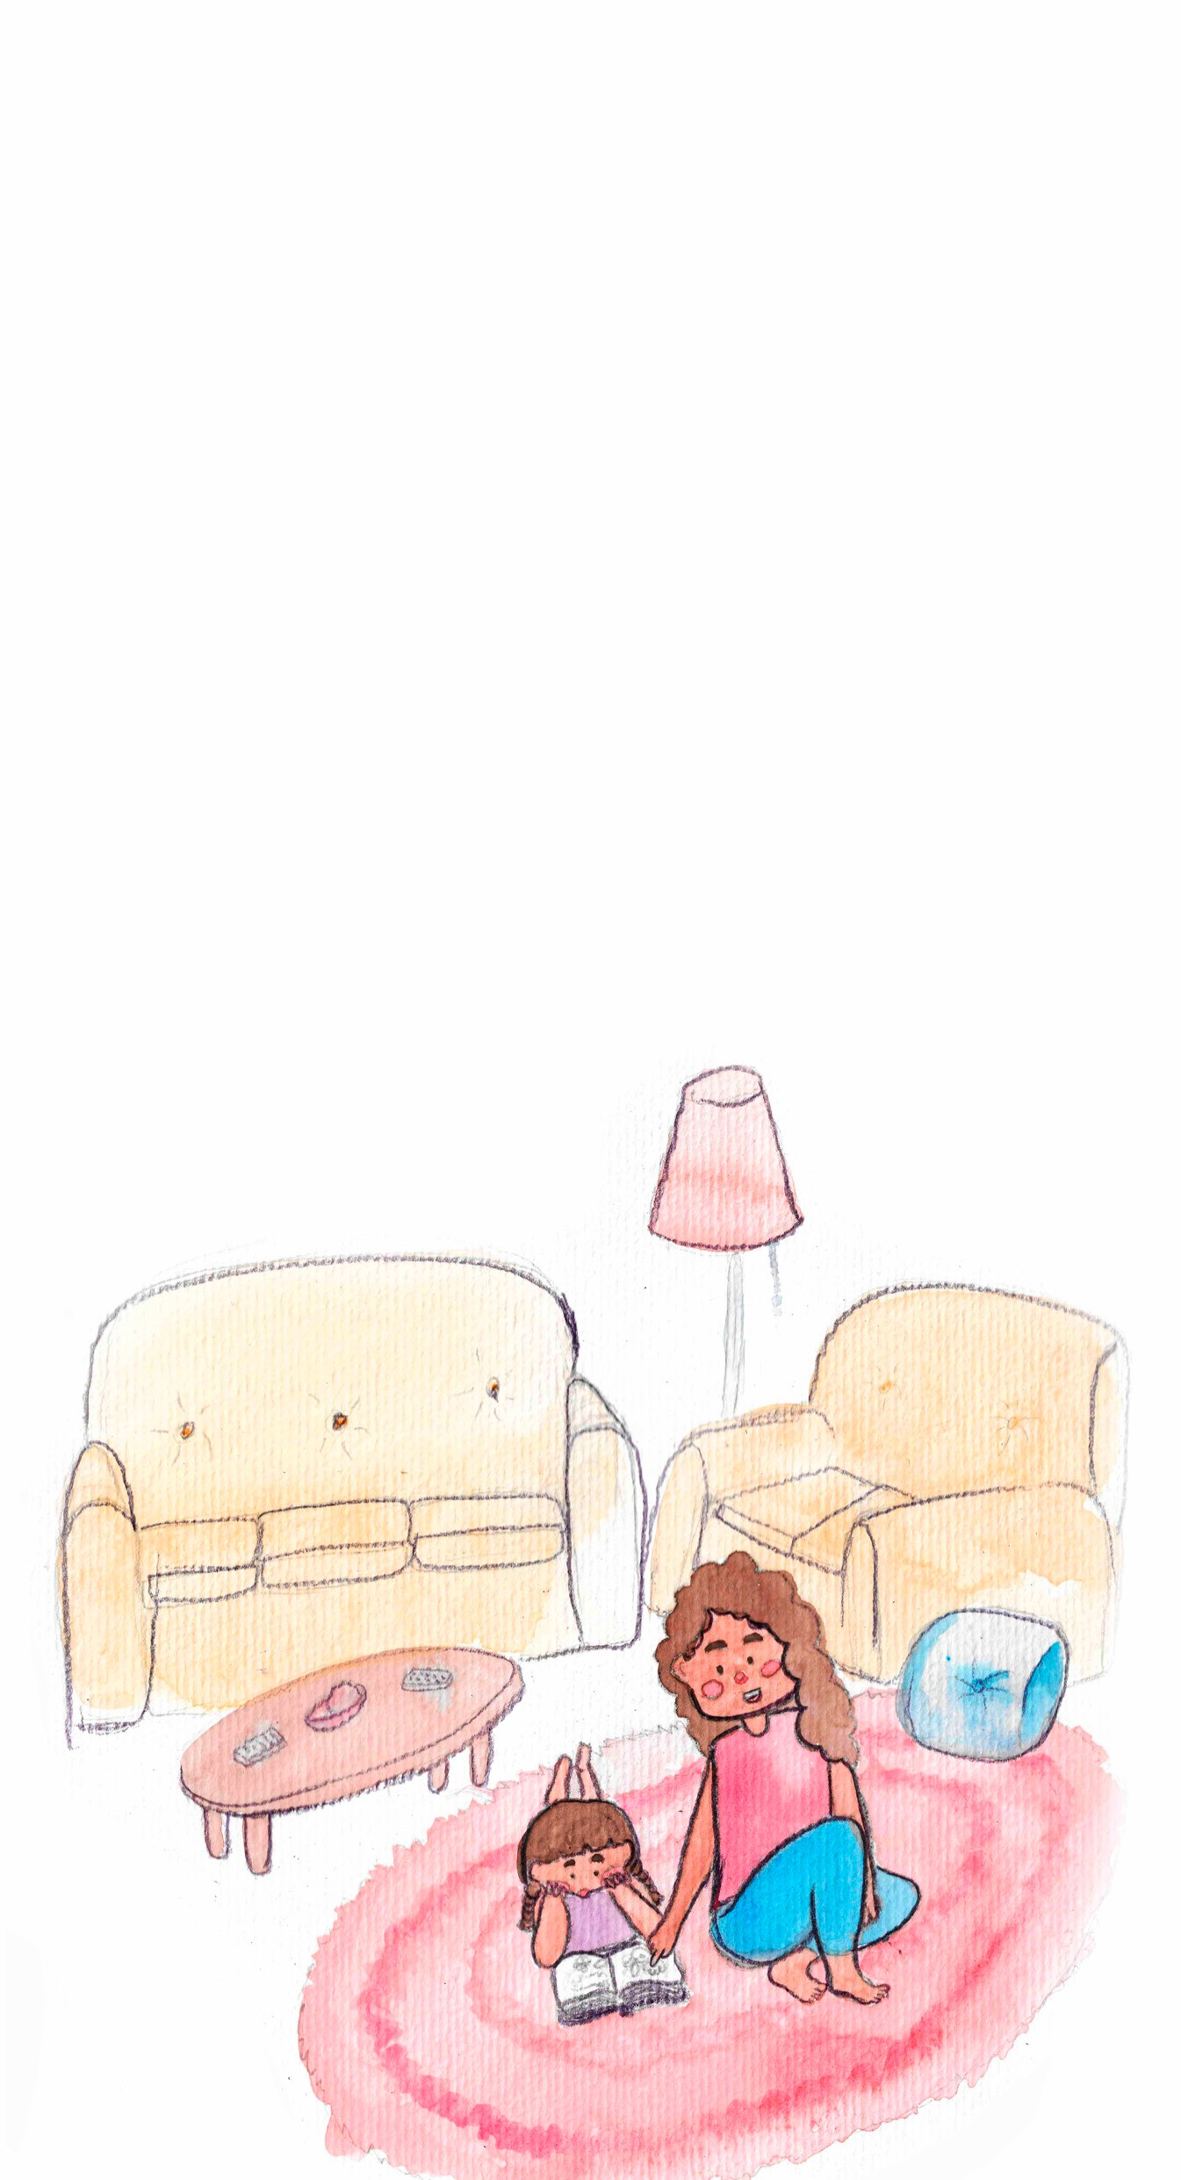

A mãe de Lulu abriu um grande livro sobre a mesa. Nele, tinham várias fotos de grandes jardins, com diversos formatos e tipos de árvores, flores e decorações...
- Que lindo! - Disse Lulu, enquanto folheava o livro. - Quantas plantas engraçadas. Uma mais legal que a outra.
- Lulu, sabia que existem vários tipos jardins? Cada um com uma característica que os torna diferentes uns dos outros. Mas você sabe o que todos eles têm em comum? - Perguntou a mãe de Lulu
- O que todos esses jardins têm em comum? - Lulu parecia confusa. - Do que você está falando mamãe?
A mãe de Lulu fechou o livro e pegou a mãe de Lulu.
- Filha. Hoje nós vamos fazer um passeio. Como sei que você adora conhecer coisas novas, quero que descubra qual o segredo dos jardins.

4

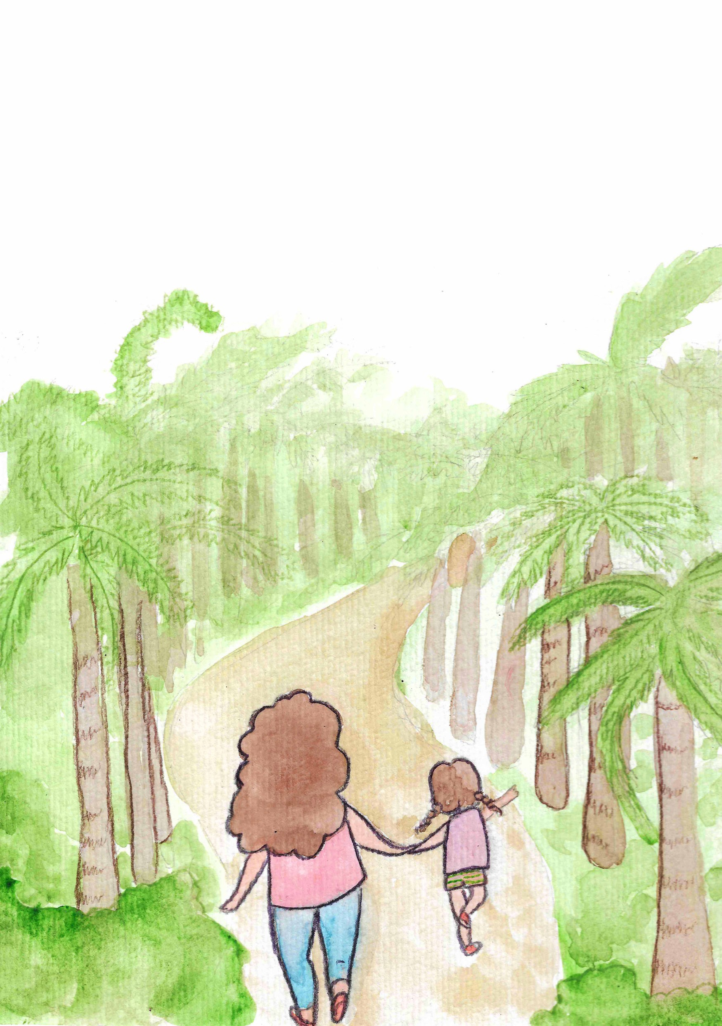

Lulu e sua mãe foram ao jardim botânico da cidade. Lá existiam diferentes tipos de jardins, com diversas flores, árvores, plantas e estilos de decoração.

5

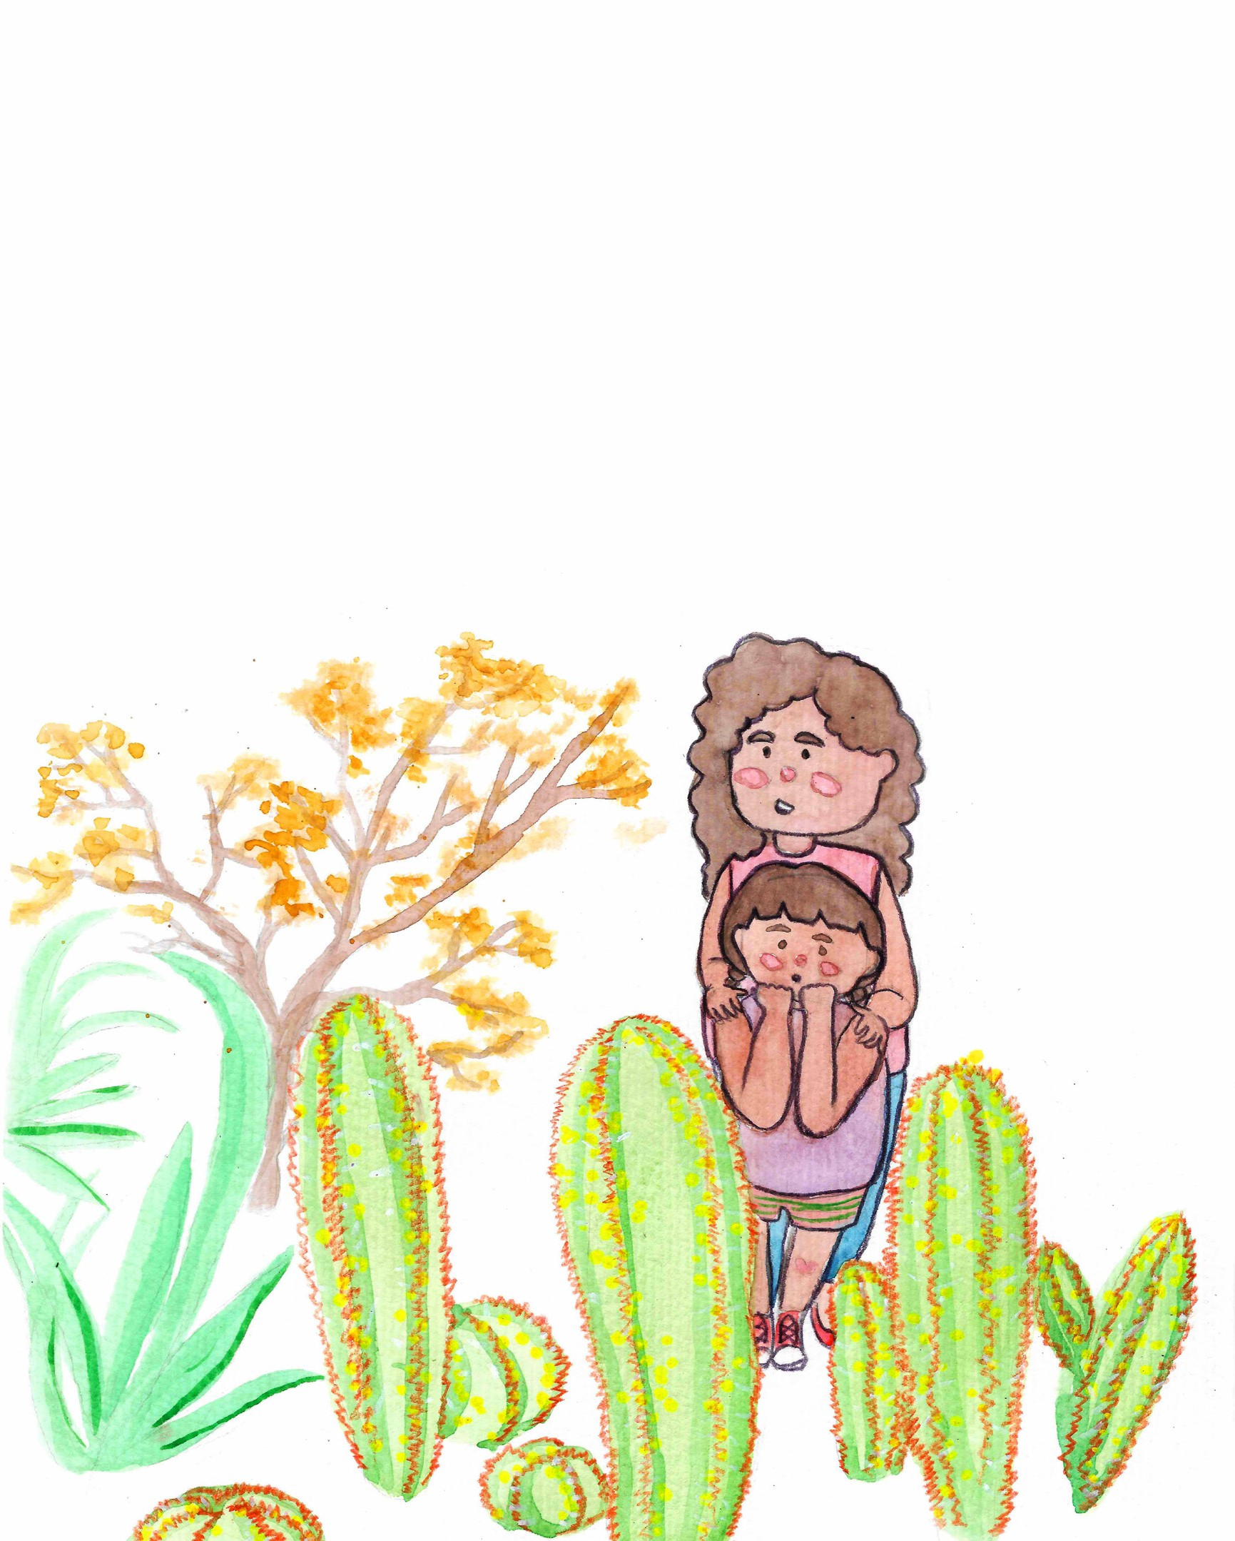

A primeira parada foi no viveiro das plantas do deserto.
- Esse é um jardim de cactos. A mamãe adora essas plantinhas porque elas descobriram um jeito de serem muito fortes e resistentes: elas conseguem guardar a água que recebem por muuuito tempo. Isso permite que elas sobrevivam em lugares muito secos, onde tem pouca água. Apesar de lindas, você não deve tocá-las, pois estão cheias de espinhos e você pode se machucar.
- Uma plantinha que machuca os outros? - Perguntou Lulu.
- Ela não machuca ninguém, Lulu. - Respondeu a mãe. - Só se alguém tocar em seus espinhos.
- É verdade mamãe. Melhor a gente não tocar nele, né?
- Exatamente, minha filha. Não devemos deixar tocar nas partes que podem nos machucar. Também não podemos tocar o que não é nosso, sem a permissão da pessoa.

6

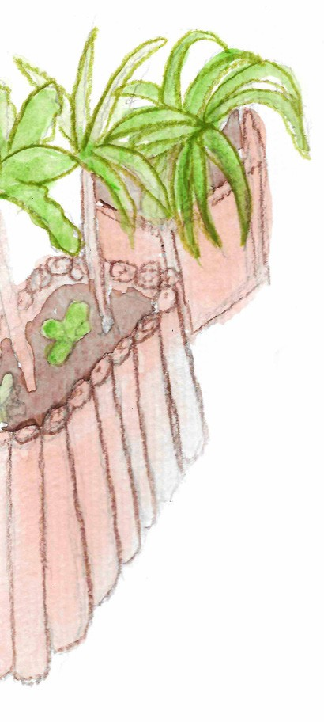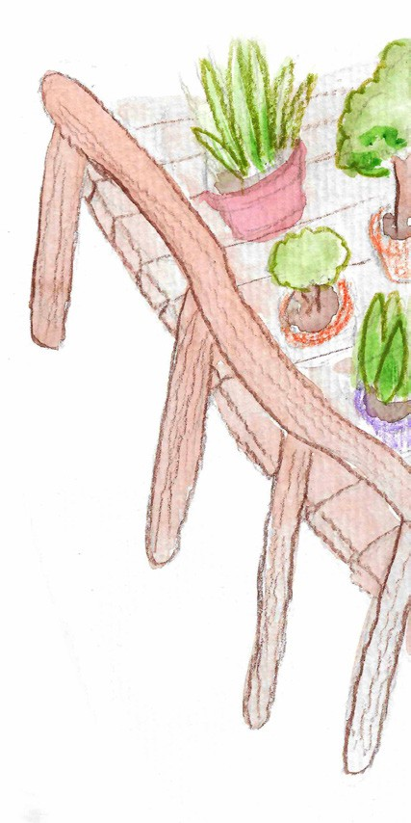
7

Lulu e sua mãe chegaram ao segundo jardim.
- Nossa mamãe, esse aqui é muito diferente. Por que ele é assim? - Perguntou Lulu.
- Lulu, jardim é chamado “Jardim Sensorial” e foi criado para que a natureza possa ser sentida de diferentes formas - disse a mãe de Lulu. - Perceba como é feito o caminho. Nele fazemos uma viagem muito legal e até podemos sentir as plantinhas com os pezinhos. Os canteiros baixinhos servem para facilitar que a gente sinta o cheiro das plantinhas, como o hortelã e alecrim. Esse é um jardim que existe para ser acessado por todos.
- Então nesse eu posso tocar sem me machucar, mamãe?
- Sim, Lulu. Nesse você pode.
Lulu experimentou cada textura e cada cheiro daquele jardim. Ela pode sentir a natureza com a ponta dos dedos.
- Diferente do jardim de cactos, o Jardim Sensorial foi feito para ser tocado e sentido. Mas ainda assim, devemos fazer isso com muito cuidado e respeito. Não podemos machucar as plantinhas, e se você vir um coleguinha fazendo isso, conte para um adulto.
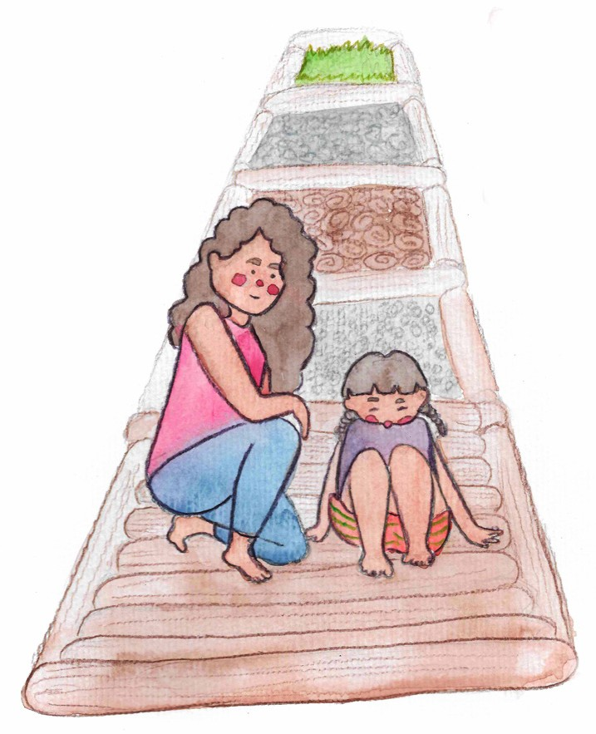

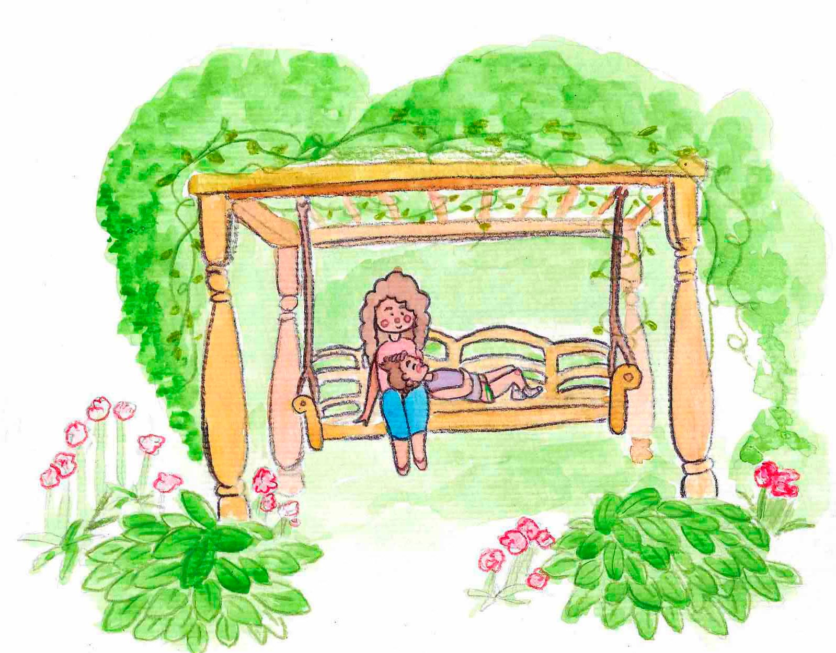

- Esse jardim tem muitas plantas né, mamãe? - Disse Lulu enquanto tomava o seu sorvete de chocolate. - O que ele tem de especial?
- Chamamos este de Jardim Inglês, porque ele foi criado há muuuito tempo atrás por um rei que queria demonstrar que a natureza não deve ser controlada, e sim, apreciada. Por isso tem tantas plantas diferentes que vivem em equilíbrio sem a interferência das pessoas.
- Cada uma é de um jeito, né mamãe?
- Exatamente, Lulu. Cada plantinha é diferente uma da outra, mas são igualmente lindas. Mesmo que alguém te fale o contrário, você deve entender que as diferenças não tornam ninguém melhor ou pior. Todas são lindas e especiais do jeitinho que são e merecem respeito.
- Não pode tocar sem permissão e nem machucar, né mamãe?

8

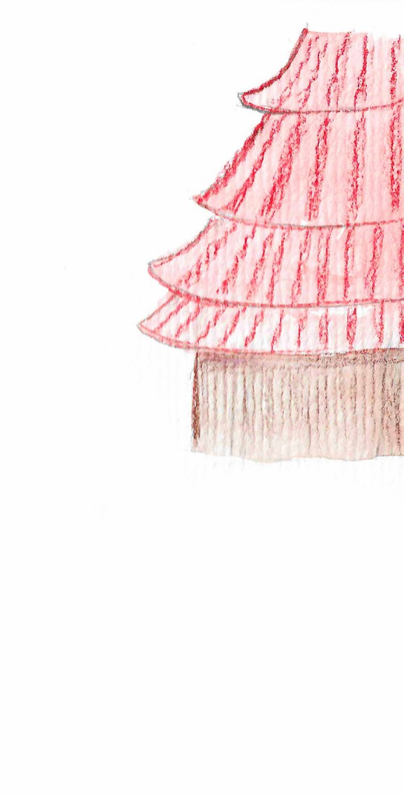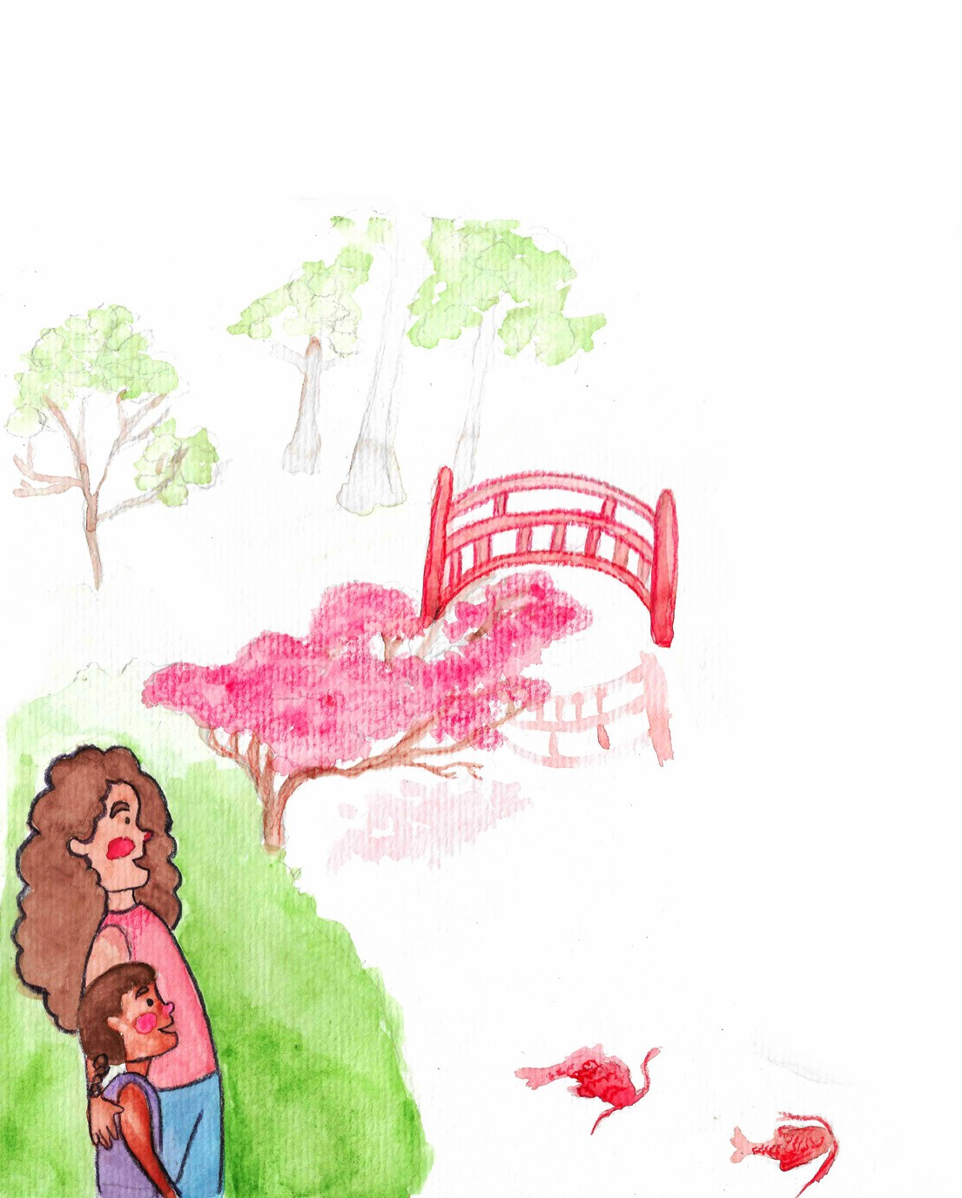
9

- Eu nunca tinha visto um jardim assim, mamãe, tem até peixinho. Por que? - Perguntou Lulu, enquanto observava os peixes nadando.
-Esse jardim, com estilo japonês, foi criado lá do outro lado do mundo. O mais interessante, é que nele, tudo foi pensado nos mínimos detalhes para que as pessoas possam se sentir em paz.
- Se sentir em paz olhando as plantinhas, mamãe? Como assim?
- Às vezes, nem tudo é como vemos, Lulu. Precisamos, além de olhar para as plantinhas do jardim, olhar para tudo mais o que faz parte do jardim.
Lulu parou um pouco para pensar.
- Como esses peixinhos, né mamãe? E aquela areia… E até mesmo essa ponte!
- Isso mesmo, minha filha. Um jardim não são apenas as plantinhas, é tudo o que completa e tudo o que o torna ainda mais único e especial, mesmo que a gente não veja assim de cara. Precisamos entender antes de julgar.

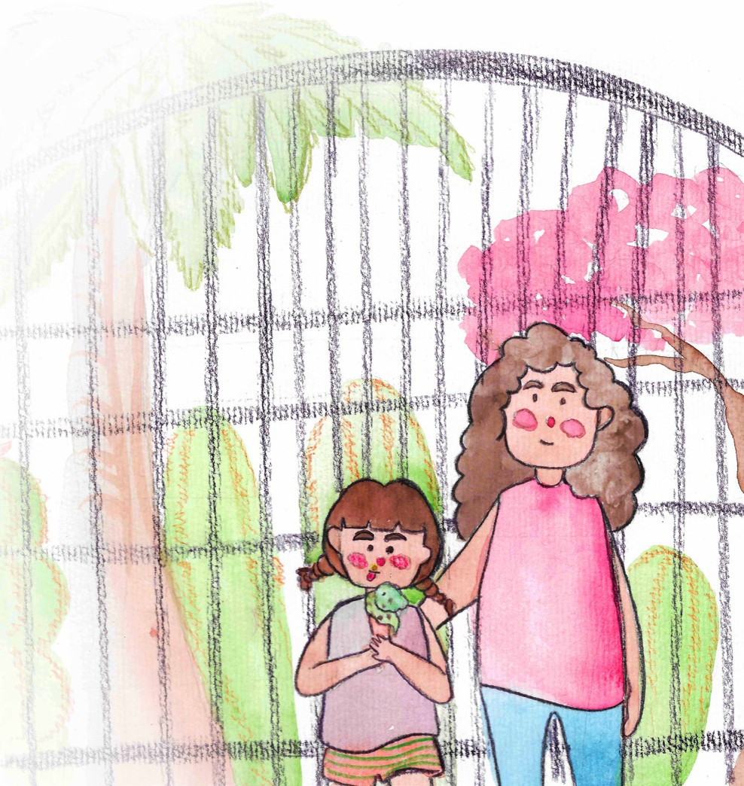

- E então, Lulu. Já entendeu qual é o segredo dos jardins?
- Perguntou a mãe de Lulu sorridente, olhando para a filha.
Lulu parou de andar por um segundo, mas sem soltar a mão de sua mãe. Ela havia finalmente entendido qual era o segredo.
- Mamãe, mamãe! Acho que descobri o segredo dos jardins. Acho que o segredo é que os jardins são como a gente! Eles precisam ser bem cuidados e de muito respeito.
- Muito bem minha filha! - Disse orgulhosa a mamãe de Lulu. - Cada pessoa é diferente e especial do seu jeito e por isso precisamos respeitar todas elas.
- Também não podemos machucar as pessoas. - Completou Lulu. - Não devemos tocá-las se elas não deixarem. E também não posso deixar que toquem sem eu deixar.
A mãe de Lulu se abaixou para olhar nos olhos da filha,
- Lulu. O seu corpo é o seu jardim. Cuide muito bem dele. Água, sol e amor vão fazer você crescer do seu jeito único e especial. Nunca deixe que desrespeitem ou machuquem o seu jardim. Se alguém tocar sem a sua permissão, você
conta para a mamãe ou para algum adulto que você conhece. Está bem?
- Assim como aquela florzinha no nosso jardim, né mamãe? Não podemos machucá- la. Eu vou respeitar e cuidar muito bem dela.
- Exatamente, Lulu. Exatamente.
10

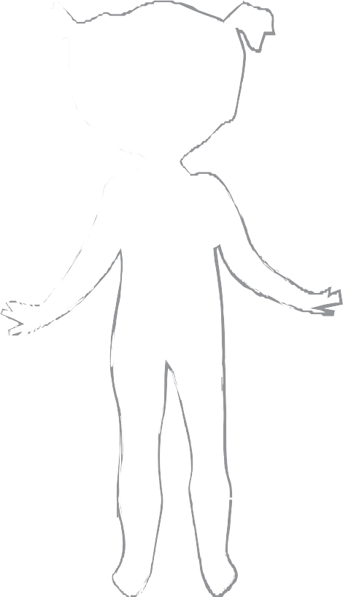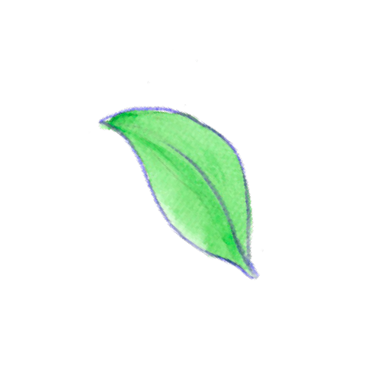

Você também gostou do nosso passeio?
Eu amei descobrir o segredo dos jardins! Como é importante eu respeitar o meu corpo e o corpo dos coleguinhas.
Esse aqui é o meu, mas agora é a sua vez!!!
Esse corpinho em branco é você. Me conta como é o seu jardim? Os seus olhos, o seu cabelo, seu sorriso. O que pode e o que não pode tocar.

11

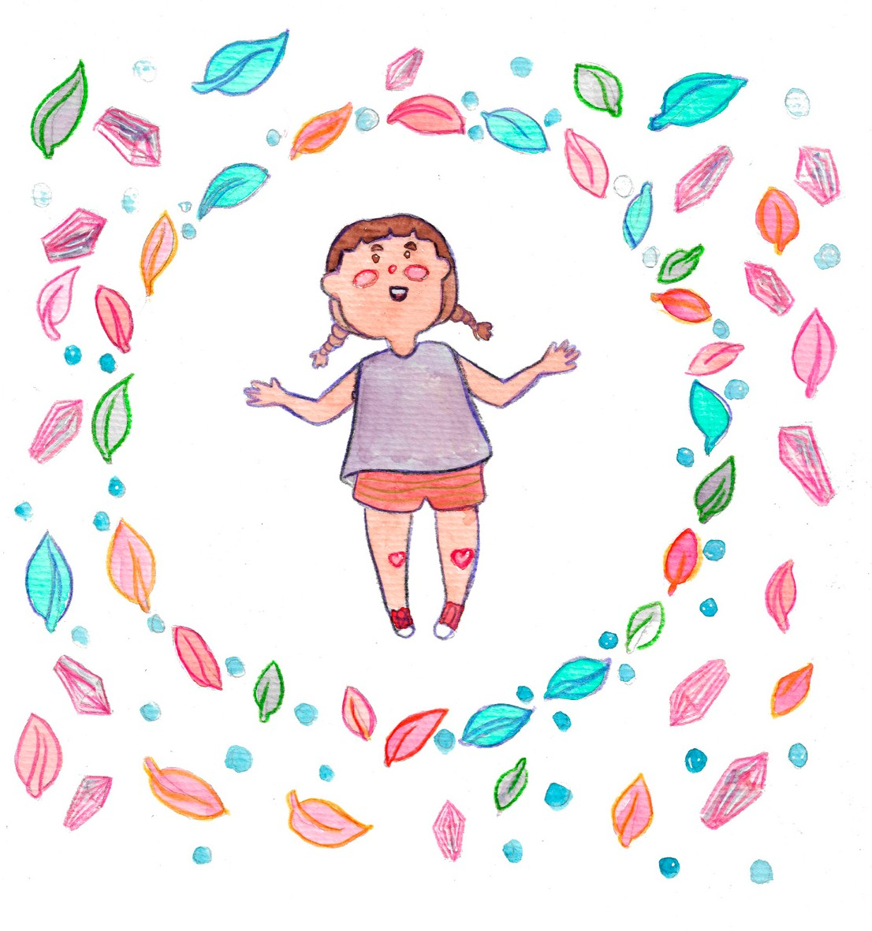

LULU E O SEGREDO
DOS JARDINS

ESCRITÓRIO BOA VISTA
Av. General Ataide Teive, n 2386/A - Liberdade 69309-000 - Boa Vista /RR
TEL: +55 (95)3625-5289 www.sjmrbrasil.org

